MW30L
Regulador de potencia SCR trifásico inteligente
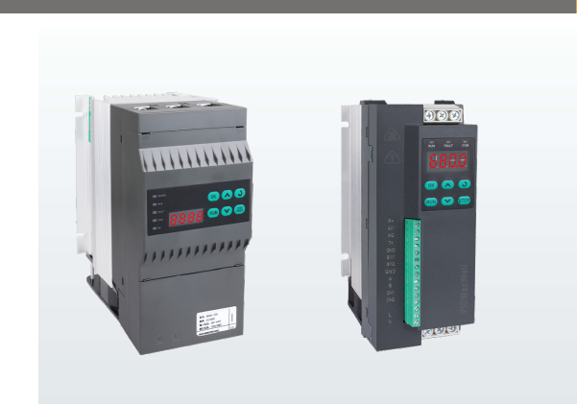

Descripción general del producto
El MW30L es un regulador de potencia SCR (tiristor) trifásico diseñado para el control preciso y confiable de la energía eléctrica suministrada a cargas resistivas e inductivas en aplicaciones industriales de calentamiento y de proceso. Construido en torno a un microprocesador de alto rendimiento y bajo consumo de energía, el regulador combina el control preciso de potencia por ángulo de fase y por disparo en ráfagas (burst-firing) con una protección integral, interfaces de señal flexibles y comunicación Modbus-RTU de grado industrial, todo ello en una carcasa compacta y ligera, posible gracias a un diseño de disipación de calor de alta eficiencia.
Especificaciones Técnicas

1. Características principales
- Regulador de potencia trifásico, con detección automática de fase
- Control de rampa de arranque suave/parada suave (0–120 segundos, programable)
- Funciona con carga resistiva y carga inductiva, calentadores y transformadores, etc.
- Disipador de calor y ventiladores integrados con detección de temperatura
- Salida máxima y mínima configurables
- Tensión nominal de carga de 260~440 Vca, 50/60 Hz
- La alimentación para el funcionamiento del SCR es de 220 Vca
- Entrada: 0–10 Vcc, 0–5 Vcc, 4–20 mA, 0–20 mA, potenciómetro (configurable en campo)
- Corriente nominal desde 25 amperios hasta 350 amperios
- Comunicación Modbus RS-485 como característica estándar
- Compatible con conexiones Delta (triángulo), Estrella, Estrella con hilo neutro y todo tipo de circuitos eléctricos
- Funciona con entradas digitales y entradas analógicas
- Esta unidad presenta un diseño compacto y ligero; el SCR puede soportar una corriente de fase de hasta el 90% de su valor nominal — por ejemplo, un SCR de 100 amperios de nuestra línea puede operar una carga con una corriente de fase de 90 amperios
- Tres modos de control seleccionables: el usuario puede elegir ángulo de fase en lazo cerrado, ángulo de fase en lazo abierto o modo de disparo en ráfagas (burst-firing), adaptando el regulador a calentadores resistivos, elementos infrarrojos y cargas acopladas por transformador
- Dos entradas digitales: una para arrancar/detener el SCR externamente, otra para conmutar entre diferentes entradas; también se puede conectar externamente un potenciómetro para controlar manualmente la salida
- Dos entradas digitales: una para arrancar/detener el SCR externamente, otra para conmutar entre diferentes entradas; también se puede conectar externamente un potenciómetro para controlar manualmente la salida
- Diversos mecanismos de protección con alarma integrada: pérdida de fase, sobrecalentamiento, sobrecorriente y circuito abierto en el lazo (hilo de carga roto)
- Medición y visualización trifásicas completas. La unidad mide y muestra continuamente el porcentaje efectivo de entrada/salida, la tensión de salida, las corrientes de salida por fase (A/B/C) y la potencia de salida en kW — proporcionando a los operadores una visibilidad total de la carga sin necesidad de medidores externos
- Salida de relé programable: una salida de relé (3 A @ CA 250 V / 3 A @ CC 30 V) puede programarse para señalizar una condición de falla o el estado de funcionamiento
- Se puede seleccionar la función de control de temperatura; si selecciona la función de control de temperatura, la unidad se convertirá en un dispositivo 2 en 1 que funciona con termopar y controla la temperatura directamente
- La unidad cuenta con una pantalla integrada en el panel; también puede elegir una pantalla externa para montarla en el panel del gabinete de control
- Las opciones de corriente disponibles son: 25A, 50A, 75A, 100A, 150A, 200A, 250A, 300A, 350A

2. Resumen de las características principales
Categoría | Característica
Núcleo de control | Microprocesador integrado de alto rendimiento y bajo consumo de energía
Entrada del circuito principal | Trifásica CA de amplio rango, 260–440 V
Alimentación de control | CA 160–240 V
Entradas de consigna (setpoint) | 0–20 mA / 4–20 mA (AI1) y 0–5 V / 0–10 V (AI2), canales analógicos dobles; consigna digital mediante teclado o Modbus
Entradas digitales | 2 entradas de interruptor programables (SW1: arranque/parada; SW2: selección AI1/AI2)
Modos de control | Ángulo de fase en lazo cerrado / ángulo de fase en lazo abierto / disparo por cruce por cero
Regulación | PID en lazo cerrado con realimentación seleccionable entre tensión, corriente o potencia
Alarma y protección | Detección de pérdida de fase, sobrecalentamiento, sobrecorriente y circuito abierto en la carga (hilo roto)
Salida de relé | 1 canal, 3 A @ CA 250 V / 3 A @ CC 30 V, programable (falla o estado de funcionamiento)
Comunicación | Modbus-RTU sobre RS-485; códigos de función 03/04/06/16; 2400–38400 bps
Arranque/parada suave | Tiempo de rampa de subida / rampa de bajada ajustable de 0–120 s
Limitación de salida | Límite superior/inferior de salida (0–100,0%), limitador de corriente o de tensión
Frecuencia | 50 Hz / 60 Hz / seguimiento automático
Refrigeración y construcción | Disipación de calor de alta eficiencia — tamaño compacto, poco peso
Corrientes nominales | Tamaños de bastidor de 10–350 A
Opciones | T: función de control de temperatura; ED: extensión de pantalla externa

3. Gama de modelos y dimensiones de montaje
La serie está disponible en cinco tamaños de bastidor. Todas las dimensiones están en milímetros (An × Al × Pr se refieren al contorno general; los orificios de montaje son de 6 mm o 9 mm). Instale la unidad verticalmente, permitiendo la libre circulación de aire alrededor del disipador de calor.
Corriente nominal: 25A, 50A
Dimensiones: Longitud*Anchura*Altura (186 mm*80 mm*125 mm)
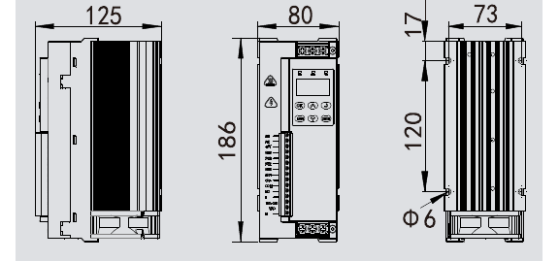
Corriente nominal: 75A, 100A
Dimensiones: Longitud*Anchura*Altura (251 mm*136 mm*179 mm)
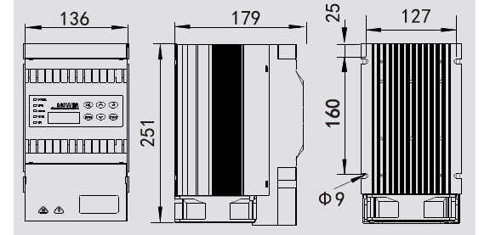
Corriente nominal: 150A
Dimensiones: Longitud*Anchura*Altura (335 mm*164 mm*209 mm)
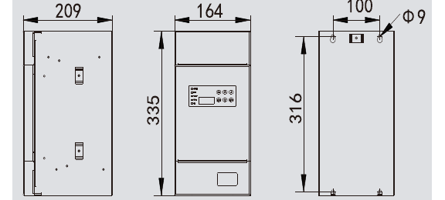
Corriente nominal: 200A, 250A, 300A
Dimensiones: Longitud*Anchura*Altura (360 mm*194 mm*228 mm)
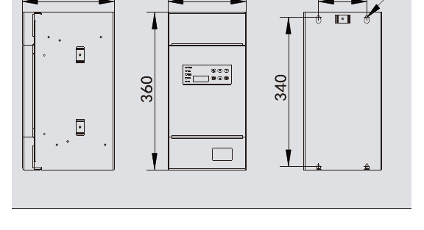
Corriente nominal: 350A
Dimensiones: Longitud*Anchura*Altura (436 mm*264 mm*228 mm)
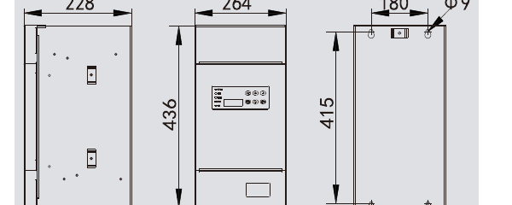
Especificaciones | Corriente nominal | Dimensiones (mm) (longitud, anchura, altura)
25 | 025A | 186*80*125
50 | 050A | 186*80*125
75 | 075A | 251*136*179
100 | 100A | 251*136*179
150 | 150A | 335*164*209
200 | 200A | 360*194*228
250 | 250A | 360*194*228
300 | 300A | 360*194*228
350 | 350A | 436*264*228

4. Información para pedidos
MW30L------[Corriente nominal (A)]------[Opción]
Campo | Significado
MW30L | Regulador de potencia trifásico de la serie MW30L
Corriente nominal (A) | 25A, 50A, 75A, 100A, 150A, 200A, 250A, 300A, 350A.
Opción de control de temperatura | “T” con función de control de temperatura
Opción de pantalla externa | “ED” con pantalla externa

Ejemplo: MW30L-250-T-ED
Regulador de potencia SCR de la serie MW30L
Corriente nominal de 250 amperios
Con función de control de temperatura
Con pantalla de montaje externo

5. Panel frontal y operación del teclado
Tecla | Función
Menú (OK) | Entrar al nivel de parámetros / confirmar y guardar
▲ (arriba) | Aumentar datos / desplazarse por los parámetros
▼ (abajo) | Disminuir datos / desplazarse por los parámetros
Return (Volver) | Regresar al nivel anterior
RUN | Poner el regulador en MARCHA
STOP | Detener el regulador

Indicadores del panel: Alimentación (Power supply), Operación (Operation), Falla (Fault), Comunicación (Communication). Teclas: tecla de menú (MenuKey), aumentar datos (DataPlus), tecla de retorno (BackKey), tecla de marcha (RunKey), disminuir datos (DataReduction), botón de parada (StopButton).
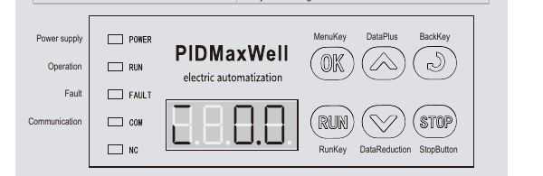
Navegación en la pantalla. La interfaz está organizada en tres niveles:
1. Ventana inicial (monitorización) — alterna cíclicamente entre el porcentaje de entrada, el porcentaje de salida, la tensión de salida, la corriente de salida y la potencia de salida.
2. Nivel de parámetros — muestra los números de los parámetros (por ejemplo, F000); desplácese con ▲/▼ y pulse OK para entrar.
3. Nivel de datos — se muestra el valor del parámetro; una pantalla parpadeante indica el modo de edición. Ajuste el valor con las teclas arriba/abajo y pulse OK para guardar (la pantalla deja de parpadear y muestra el valor almacenado, constante). Pulse Return (Volver) para salir sin guardar.
Nota: modifique los parámetros únicamente mientras el regulador esté en el estado STOP (detenido).

6. Descripción de los terminales y cableado
Entrada del circuito principal (CA 260–440 V) | Alimentación de control (CA 160–240 V) | Relé de salida (3 A / CA 250 V) | Comunicación RS-485 (RS485-RTU) | Carga | Entrada analógica | Entradas digitales programables
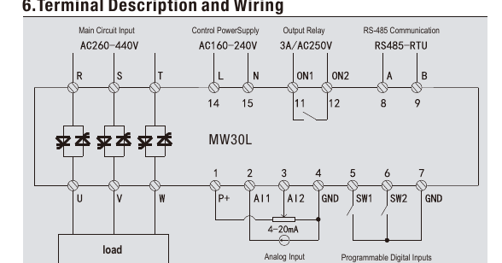
Diagrama de cableado del MW30L
Grupo de terminales | Terminales | Especificación
Entrada del circuito principal | R, S, T | Trifásica CA 260–440 V
Salida del circuito principal | U, V, W | Hacia la carga
Alimentación de control | L (14), N (15) | CA 160–240 V
Salida de relé | ON1 (11), ON2 (12) | 3 A / CA 250 V (también 3 A / CC 30 V), programable
Comunicación RS-485 | A (8), B (9) | Modbus-RTU
E/S analógica/digital | P+ (2), AI1 (3), AI2 (4), GND (5), SW1 (6), SW2 (7), GND (7*) | Ver más abajo

Funciones de las entradas de señal:
- AI1 — entrada analógica de consigna en corriente: 0–20 mA, 4–20 mA o control de pendiente combinada (definido por F-012).
- AI2 — entrada analógica de consigna en tensión: 0–5 V o 0–10 V (definido por F-033).
- SW1 — señal de arranque/parada por defecto; conéctela a un interruptor externo o pulsador para el arranque/parada remotos.
- SW2 — selector de canal analógico: abierto (SW2–GND desconectado) selecciona AI1; cerrado (SW2–GND conectado) selecciona AI2.
- Uso de potenciómetro — seleccione AI2 como la señal activa; conecte el cursor del potenciómetro (toma central) a AI2 y los dos extremos a P+ y GND.
Conecte la carga trifásica a U, V, W. Siga exactamente el diagrama de cableado de la hoja de datos original; el cableado incorrecto es una causa común de la falla E002 de alimentación principal.

7. Comunicación (Modbus-RTU)
La serie MW30L admite el protocolo Modbus-RTU sobre RS-485 con cuatro códigos de función: 03 (lectura de registros de retención), 04, 06 (escritura de registro único) y 16 (escritura de múltiples registros).
Configuración | Parámetro | Rango / Opciones | Predeterminado
Dirección del esclavo | F-035 | 1–247 | 2
Velocidad de transmisión (baudios) | F-036 | 2400 / 4800 / 9600 / 19200 / 38400 | 9600
Formato de datos | F-037 | 8n2, 8e1, 8o1, 8n1 | 8e1

Formato de trama de Lectura de Registros de Retención (función 03H):
Byte | 0 | 1 | 2 | 3 | 4 | 5 | 6 | 7
Contenido | Dirección del esclavo | 03H | Dir. del registro H | Dir. del registro L | Cant. de registros H | Cant. de registros L | CRC L | CRC H

Formato de trama de Preajuste de Registro Único (función 06H):
Byte | 0 | 1 | 2 | 3 | 4 | 5 | 6 | 7
Contenido | Dirección del esclavo | 06H | Dir. del registro H | Dir. del registro L | Datos H | Datos L | CRC L | CRC H

Reglas de programación importantes:
1. Los valores de los parámetros se transmiten como registros de 16 bits sin signo, sin punto decimal. Para escribir un valor como 56,7, primero conviértalo al entero 567 (multiplique por 10 para todos los parámetros cuya resolución es 0,1).
2. Cada trama no debe exceder los 10 bytes, por lo que se pueden leer como máximo 5 parámetros por trama. (Ejemplo: al comunicarse con una pantalla táctil MCGS/Kunlun, configure la longitud máxima de bloque del área 4 en 5, de modo que solo se lean 5 registros por trama.)
3. Las direcciones de registro del host (maestro) comienzan en 1, por lo que debe sumar 1 al número de registro del parámetro — por ejemplo, para leer F-004, escriba el registro número 5 en el maestro.
4. Los cambios en los parámetros de comunicación (F-035/F-036/F-037) solo surten efecto después de un ciclo de apagado y encendido de la alimentación.

8. Tabla de parámetros
A continuación se presentan los parámetros básicos de operación. El atributo R significa solo lectura; RW significa lectura/escritura. Modifique los parámetros únicamente en el estado detenido.
Parámetro | Descripción | Rango / Opciones | Predet. | Atrib. | Registro
F-000 | Salida efectiva. Este parámetro muestra la salida en tiempo real | 0–100,0 [%], res. 0,1% | – | R | 0
F-001 | Entrada efectiva. Este parámetro muestra la entrada en tiempo real | 0–100,0 [%], res. 0,1% | – | R | 1
F-002 | Tensión de salida | 0–3000,0 [V], res. 0,1 V | – | R | 2
F-004 | Corriente de salida de la fase A | 0–3000,0 [A], res. 0,1 A | – | R | 4
F-005 | Corriente de salida de la fase B | 0–3000,0 [A], res. 0,1 A | – | R | 5
F-006 | Corriente de salida de la fase C | 0–3000,0 [A], res. 0,1 A | – | R | 6
F-007 | Potencia de salida | 0–3000,0 [kW], res. 0,1 kW | – | R | 7
F-008 | Estado del regulador (0: detenido, 1: en marcha, 2: falla) | 0–2 | 0 | RW | 8
F-009 | Entradas digitales: puede establecer manualmente la salida a través de Modbus desde el dispositivo maestro y escribir la salida deseada en este registro | 0–100,0 [%], res. 0,1% | 0 | RW | 9
F-010 | Modo de control de arranque/parada (0: interruptor externo, 1: panel, 2: comunicación) | 0–2 | 0 | RW | 10
F-011 | Selección del tipo de entrada (0: analógica, 1: digital). 4–20 mA y 0–10 Vcc son señales analógicas; establecida desde el panel o vía Modbus es entrada digital | 0–1 | 0 | RW | 11
F-012 | Tipo de señal AI1 (0: 0–20 mA, 1: 4–20 mA, 2: control de pendiente combinada) | 0–2 | 1 | RW | 12
F-013 | Tiempo de rampa de subida (tiempo para que la señal pre-rampa suba de 0,0% hasta la consigna) | 0–120 [s] | 2 | RW | 13
F-014 | Tiempo de rampa de bajada (tiempo para que la señal pre-rampa baje desde la consigna hasta 0,0%) | 0–120 [s] | 2 | RW | 14
F-015 | Límite superior de salida (ajuste de salida máxima) | 0–100,0 [%], res. 0,1% | 100,0 | RW | 15
F-016 | Límite inferior de salida (ajuste de salida mínima) | 0–100,0 [%], res. 0,1% | 0 | RW | 16
F-017 | Ganancia proporcional (control PID) | 0–200 | 80 | RW | 17
F-018 | Tiempo integral (control PID) | 0–200 | 5 | RW | 18
F-019 | Tiempo derivativo (control PID) | 0–200 | 0 | RW | 19
F-020 | Fuente de la señal de realimentación (0: tensión, 1: corriente, 2: potencia) | 0–2 | 0 | RW | 20
F-021 | Fuente de la señal limitadora (0: corriente, 1: tensión) | 0–1 | 0 | RW | 21
F-022 | Porcentaje de límite (ajuste del porcentaje de la señal de límite) | 0–100,0 [%], res. 0,1% | 100 | RW | 22
F-023 | Modo de control (0: ángulo de fase en lazo cerrado, 1: ángulo de fase en lazo abierto, 2: modo de disparo en ráfagas — burst-firing) | 0–2 | 0 | RW | 23
F-027 | Calibración de extremo alto de AI1 (ajuste para que 20 mA corresponda al 100% de la entrada) | 50–150,0 [%], res. 0,1% | 100,0 | RW | 27
F-029 | Calibración de extremo alto de AI2 (ajuste para que 5 V / 10 V corresponda al 100% de la entrada) | 50–150,0 [%], res. 0,1% | 100,0 | RW | 29
F-033 | Tipo de señal AI2 (0: 0–5 V, 1: 0–10 V) | 0–1 | 0 | RW | 33
F-035 | Dirección del dispositivo (dirección de esclavo Modbus) | 0–247 | 2 | RW | 35
F-036 | Velocidad de transmisión (0: 2400, 1: 4800, 2: 9600, 3: 19200, 4: 38400) | 0–4 | 2 | RW | 36
F-037 | Formato de datos (0: 8n2 — 8 bits de datos, sin paridad, 2 bits de parada; 1: 8e1 — paridad par, 1 bit de parada; 2: 8o1 — paridad impar, 1 bit de parada; 3: 8n1 — sin paridad, 1 bit de parada) | 0–3 | 1 | RW | 37
F-040 | Relé programable (0: falla, 1: salida de estado de funcionamiento). Programe el relé para diferentes funciones | 0–1 | 0 | RW | 40
F-041 | Registro de falla anterior | 0–100 | – | RW | 41
F-042 | Habilitación de la protección contra sobrecorriente (0: deshabilitar, 1: habilitar) | 0–1 | 1 | RW | 42
F-043 | Habilitación de la protección contra pérdida de fase (0: deshabilitar, 1: habilitar, 2: recuperación automática de falla) | 0–2 | 1 | RW | 43
F-044 | Habilitación de la protección de carga (0: deshabilitar, 1: habilitar) | 0–1 | 1 | RW | 44
F-045 | Umbral de desequilibrio de carga (ver la fórmula del código de falla E004) | 10–70 [%], res. 1% | 70 | RW | 45
F-046 | Habilitación de la protección contra sobrecalentamiento del tiristor (0: deshabilitar, 1: habilitar) | 0–1 | 1 | RW | 46
F-048 | Tensión nominal (igual a la de la placa de características; puede reducirse para adaptarse a la carga real, con fines de protección; no debe exceder el valor de la placa de características) | 0–3000 [V], res. 1 V | 380 | RW | 48
F-049 | Corriente nominal (igual a la de la placa de características; puede reducirse para adaptarse a la carga real, con fines de protección; no debe exceder el valor de la placa de características) | 0–3000 [A], res. 1 A | Según la placa de características | RW | 49
F-050 | Frecuencia nominal (0: 50 Hz, 1: 60 Hz, 2: seguimiento automático) | 0–2 | 0 | RW | 50

9. Códigos de falla y diagnóstico
Código | Falla | Condición de activación | Verificaciones y soluciones
E002 | Falla de la alimentación principal | Tensión de entrada del circuito principal anormal; tensión de entrada que no coincide con la placa de características; cableado no conforme al diagrama de cableado | 1. Mida la tensión CA entre fases del circuito principal trifásico con un multímetro y confirme que está dentro del rango de la placa de características. 2. Verifique que el cableado coincida con el diagrama de cableado. 3. Para la recuperación automática de fallas, configure F-051 = 66 y F-043 = 2.
E003 | Sobrecorriente | La corriente detectada excede 1,25 × la corriente nominal | 1. Verifique si la corriente máxima de prealarma excedió 1,25 × la corriente nominal. 2. Verifique que la resistencia entre fases de la carga sea consistente; una inconsistencia puede indicar una carga en cortocircuito o dañada. 3. Mida la resistencia entre los terminales de entrada y salida de cada fase del regulador — una lectura de unos pocos cientos de ohmios o menos puede indicar tiristores dañados.
E004 | Circuito abierto en la carga (carga rota) | Entre las tres corrientes de fase, Imáx − Imín > Imáx × umbral de desequilibrio de carga (Imáx debe exceder el 10% de la corriente nominal) | 1. Verifique que la carga esté conectada de forma confiable al regulador. 2. Si la corriente nominal de la carga es muy inferior a la corriente nominal del regulador, reduzca el ajuste de corriente nominal a aproximadamente 1,2 × la corriente nominal de la carga. 3. Verifique si el umbral F-045 está configurado demasiado bajo (predeterminado: 70%).
E005 | Sobrecalentamiento del regulador | Temperatura del disipador de calor superior a 85 °C | 1. Verifique si la temperatura ambiente excede los 45 °C. 2. Verifique si el ventilador de refrigeración está dañado. 3. Verifique si el regulador ha acumulado polvo en exceso. 4. Si está instalado en un gabinete, verifique que la capacidad de disipación de calor del gabinete sea suficiente.

10. Solución de problemas (Preguntas frecuentes)
1. Hay entrada pero no hay salida. Verifique si el regulador tiene una alarma activa; confirme que está en el estado de marcha (indicadores del panel frontal o parámetro F-008); verifique que la tensión de entrada del circuito principal esté dentro del rango de la placa de características; confirme que una señal de consigna (analógica o digital) se está enviando realmente al regulador; y verifique que el tipo de señal de consigna esté configurado correctamente (parámetro F-011).
2. Hay tensión pero no hay corriente, o la corriente es inconsistente con el valor teórico. Verifique que la carga esté conectada de forma confiable al regulador, que la carga no esté dañada, que el método de cableado de la carga sea correcto y que el ajuste de corriente nominal coincida con la placa de características.
3. La salida no se puede ajustar. Verifique la configuración del tipo de señal de consigna (F-011); verifique la selección del tipo de señal analógica — señal de corriente vs. tensión (consulte la Sección 7 sobre SW1/SW2 y AI1/AI2); y verifique si la salida está siendo limitada por algún parámetro (F-015, límite superior de salida, predeterminado 100%).
4. Cómo limitar la salida. (a) Use el parámetro F-015 como un límite general de salida. Ejemplo: con una tensión nominal de 380 V y F-015 = 100%, una consigna del 100% proporciona 380 V de salida; con F-015 = 50%, una consigna del 100% proporciona 380 V × 50% = 190 V (la corriente se limita de la misma manera). (b) Alternativamente, reduzca los ajustes de corriente nominal (F-049) o de tensión nominal (F-048). Ejemplo: con una tensión nominal de 380 V y una corriente nominal de 50 A, configure la corriente nominal en 30 A para limitar la corriente a 30 A.
Nota: nunca configure la tensión o la corriente nominal por encima de los valores de la placa de características.
5. Salida total e incontrolable inmediatamente al encender. Verifique si la señal de entrada al regulador está al máximo; para la entrada analógica, verifique si hay errores de cableado en la entrada de señal; con la alimentación desconectada, mida la resistencia entre la entrada y la salida de cada fase — unos pocos cientos de ohmios o menos sugieren un tiristor dañado.
6. Problemas de comunicación. El regulador admite los códigos de función Modbus 03, 04, 06 y 16. Valores predeterminados: dirección de esclavo 2, velocidad de transmisión 9600, formato de datos 8E1 (modificables mediante F-035/F-036/F-037; se requiere un ciclo de apagado y encendido de la alimentación para que los cambios surtan efecto). Los valores son enteros de 16 bits sin signo, sin puntos decimales — multiplique por 10 cuando la resolución sea 0,1 (por ejemplo, escriba 155 para 15,5). Las direcciones de registro del maestro comienzan en 1, por lo que debe sumar 1 al número de registro (F-004 → registro 5 en el maestro). Cada trama está limitada a 10 bytes, es decir, como máximo 5 parámetros por lectura.
7. Funciones de SW1/SW2 y AI1/AI2. SW1 es, por defecto, la señal de arranque/parada y puede conectarse a un pulsador externo. SW2 selecciona el canal analógico activo: SW2–GND abierto → AI1 (señal de corriente: 0–20 mA / 4–20 mA / pendiente combinada, según F-012); SW2–GND cerrado → AI2 (señal de tensión: 0–5 V / 0–10 V, según F-033). Para el control por potenciómetro, seleccione AI2 y conecte el cursor a AI2, con los dos terminales restantes a P+ y GND.

11. Mantenimiento y cuidados
La temperatura ambiente, la humedad, el polvo, las vibraciones y el envejecimiento de los componentes internos pueden provocar fallas en el dispositivo con el tiempo. Realice inspecciones y mantenimiento periódicos cada 3–6 meses, según las condiciones del sitio:
1. Verifique que las conexiones de los terminales del circuito principal estén firmes.
2. Limpie a fondo el polvo de las placas de circuito, los conductos de aire y los ventiladores de refrigeración.
3. Si el regulador queda fuera de servicio durante un período prolongado, enciéndalo al menos una vez cada 3 meses.
4. Almacene el dispositivo lejos de altas temperaturas, humedad y polvo metálico.
Para servicios de reparación o piezas de repuesto, póngase en contacto con el servicio posventa de PIDMaxwell.

www.maxwell-fa.com | sales@maxwell-fa.com | Tel./Fax: +86-592-6382791

